BAB I
PENDAHULUAN

  - Latar Belakang
Konsumsi minyak solar secara nasional terus meningkat rata-rata 7% pertahun, dengan diperkirakan tahun 2020 konsumsi solar mencapai 34 juta kilo liter. Dari konsumsi tersebut, sekitar 40% solar diimpor dari beberapa negara, dan sejak tahun 2004 Indonesia menjadi net-importer minyak (Agus Sugiyono, 2006). Solar merupakan bahan bakar fosil yang tidak dapat diperbaharui sehingga diperlukan upaya untuk mengembangkan bahan bakar pengganti solar yang dapat diperbarui, diantaranya adalah biodiesel.
Biodiesel merupakan bahan bakar alternatif untuk mesin berbahan bakar diesel dan terbuat dari sumber bahan baku yang dapat terbaharui seperti minyak hewan atau minyak nabati. Biodiesel merupakan solusi untuk menggantikan bahan bakar fosil sebagai sumber energi transportasi dunia. Biodiesel bersifat biodegradable. Bahan bakar alternatif ini terdiri dari metil ester hasil transesterifikasi trigliserida atau esterifikasi asam lemak bebas (FFA) (Sheel, 2012).
Bahan baku biodiesel yang berpotensi besar di Indonesia untuk saat ini adalah minyak kelapa sawit, dimana produksi kelapa sawit sangat tinggi di Indonesia 20.55 juta ton pada tahun 2009 (Aryawan, 2009). Tidak jauh berbeda dari minyak kelapa sawit, pembuatan biodiesel dari minyak kelapa juga memiliki potensi yang besar. Minyak kelapa diproduksi sangat besar di daerah yang mempunyai iklim tropis. Produksi minyak kelapa mencapai 3,4 juta ton dari berbagai negara seperti Philipina (43%), Indonesia (23%), India (13%). Philipina dan Indonesia menjadi pengeksor terbesar dan Eropa dan Amerika menjadi negara pengimpor terbesar.
Reaksi utama produksi bodiesel adalah reaksi esterifikasi dan transesterifikasi. Pada reaksi ini, trigliserida akan bereaksi dengan alkohol seperti metanol atau etanol untuk menghasilkan metil ester dan gliserol sebagai produk samping. Reaksi ini berlangsung relatif lambat sekitar 4-8 jam, membutuhkan banyak katalis dan alkohol, sedangkan reaksi yang terjadi belum sempurna. Karena adanya peningkatan produk samping akan memberikan yield yang rendah dari biodiesel. Selama proses pembuatan biodiesel tidak semua rantai asam lemak menjadi biodiesel, sehingga dapat mengurangi kualitas yield. Berdasarkan penelitian sebelumnya (Buasri, 2009), diperoleh data yield maksimum 85% terjadi pada perbandingan etanol dan minyak 6:1, katalis KOH 1% wt, dengan waktu 2 jam pada 65ºC, sementara pada penelitian (Padil, 2010), diperoleh data yield dari minyak kelapa sebesar 75,02% terjadi pada perbandingan methanol dan minyak 8:1, konsentrasi katalis 2%, dengan waktu 1,5 jam pada suhu 60ºC.
Pembuatan biodiesel dari blending minyak jarak dan minyak kelapa sawit menggunakan gelombang ultrasonik dengan waktu operasi 60 menit, diperoleh yield 95,341% dengan penggunaan katalis sebesar 1,5 wt% dan perbandingan alkohol dan minyak 6:1 (Baharsyah dan Supriyandi, 2013).
Proses blending minyak dengan bahan baku biodiesel dilakukan karena memperbaiki biodiesel dari minyak sawit saja memiliki kelemahan yang dapat mengganggu kinerja mesin diesel. Dalam temperatur rendah pada biodiesel terbentuk kristal-kristal lilin yang sangat menganggu aliran bahan bakar ke mesin dan dapat terjadi penyumbatan pada penyaring bahan bakar. Berdasarkan referensi diketahui bahwa titik kabut minyak kelapa sawit (18°C) lebih tinggi daripada minyak kelapa (-9°C) dan titik tuang pada minyak kelapa sawit (23-40ºC) sedangkan minyak kelapa (23-26ºC). Untuk menurunkan nilai cloud point, meminimalisir terbentuknya kristal-kristal lilin biodiesel pada temperatur rendah, serta menurunkan viskositas biodiesel yang akan dihasilkan, maka dilakukan pencampuran bahan baku, yaitu blending minyak kelapa sawit dan kelapa. (Baharsyah dan Supriyandi, 2013).
Dilihat dari beberapa penelitian terdahulu, maka melalui penelitian ini diharapkan dapat menghasilkan biodiesel dengan karakteristik yang optimal dan yield maksimum dengan proses blending antara minyak kelapa sawit dengan sumber minyak yang lain.

  - Perumusan Masalah
Biodiesel dari minyak sawit memiliki kelemahan yang dapat mengganggu kinerja mesin diesel, dimana pada temperatur rendah pada biodiesel terbentuk kristal-kristal lilin yang sangat menganggu aliran bahan bakar ke mesin dan dapat terjadi penyumbatan pada penyaring bahan bakar. Proses blending untuk menurunkan nilai cloud point, meminimalisir terbentuknya kristal-kristal lilin biodiesel pada temperatur rendah, serta menurunkan viskositas biodiesel yang akan dihasilkan, maka dilakukan pencampuran bahan baku. Baharsyah dan Supriyandi (2013) melakukan penelitian pembuatan biodiesel dengan bahan campuran minyak kelapa sawit dan jarak mampu menghasilkan yield 95,341% dan hasil yang didapatkan lebih baik daripada menggunakan satu bahan baku. Biodiesel dari minyak jarak memiliki viskositas yang cukup tinggi yaitu 9,42 cst (Suhartanta dan Arifin, 2008) melebihi standar ASTM dan SNI. Kulhutbah (2012) melakukan penelitian pembuatan biodiesel dari minyak kelapa memiliki viskositas 5,23 cst dan titik kabut -9ºC. Dilihat dari data tersebut, maka dipilih minyak kelapa sebagai campuran minyak kelapa sawit sebagai bahan baku pembuatan biodiesel yang diharapkan dapat memenuhi mutu biodiesel standar ASTM/SNI dan memiliki yield yang lebih baik.

1.3 Tujuan Penelitian
- Mengetahui pengaruh perbandingan volume jumlah minyak kelapa sawit dan minyak kelapa, perbandingan volume minyak dan metanol, persentase berat katalis terhadap produksi biodiesel.
- Menemukan kondisi optimum dalam pembentukan biodiesel.

BAB II
TINJAUAN PUSTAKA
2.1 Minyak Kelapa
Minyak kelapa diperoleh dari pengolahan buah kelapa. Secara garis besar buah kelapa terdiri dari serabut buah (pericarp) dan inti (kernel). Serabut buah kelapa terdiri dari tiga lapis yaitu lapisan luar atau kulit buah yang disebut pericarp, lapisan sebelah dalam disebut mesocarp atau pulp dan lapisan paling dalam disebut endocarp. Inti kelapa terdiri dari lapisan kulit biji (testa), endosperm dan embrio. Mesocarp mengandung kadar minyak rata-rata sebanyak 56%, inti (kernel) mengandung minyak sebesar 44%, dan endocarp tidak mengandung minyak. Minyak kelapa seperti umumnya minyak nabati lainnya adalah merupakan senyawa yang tidak larut dalam air, sedangkan komponen penyusun utamanya adalah trigliserida (Pasaribu, 2006).
Seperti halnya lemak dan minyak lainnya, minyak kelapa terdiri atas trigliserida yang merupakan ester dari gliserol dengan tiga molekul asam lemak menurut reaksi sebagai berikut :
O
II
CH₂OH CH₂ - O – C – R1
I ǀ
CHOH + 3 RCOOH → CH – O – CO R2 + 3 H₂O
I ǀ
CH₂OH CH₂ – O – C – R3
II
O
Gliserol asam lemak trigliserida

Berikut ini adalah table komposisi asam lemak dari minyak kelapa.

Tabel 2.1 Komposisi Asam Lemak dalam Minyak Kelapa
Komponen | Jumlah (%)
Asam laurat | 44 -51
Asam miristat | 13 – 18
Asam palmitat | 7,5 – 10,5
Asam stearate | 1 – 1,5
Asam arachidic | 0,02
Asam palmitoleat | 0,2
Asam oleat | 6,5
Asam linolenat | 2,7
Sumber: Knothe, et al. (2004)
2.2 Minyak Kelapa Sawit
Minyak kepala sawit merupakan minyak yang didapatkan dari bagian daging buah tanaman kelapa sawit (Elaeis guinensis jacq) dengan kandungan minyak mencapai 56% tiap buahnya. Tanaman ini berasal dari negara-negara Afrika Barat dan saat ini telah banyak tumbuh di negara tropis dengan curah hujan tinggi seperti Indonesia.
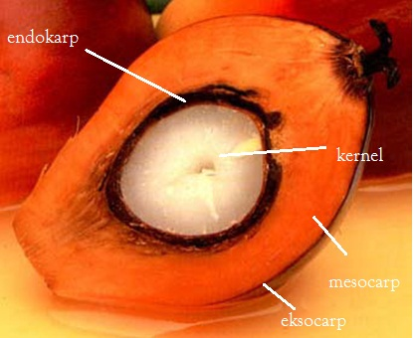

Gambar 2.1 Struktur kelapa sawit
Minyak kelapa sawit yang dapat dibuat dari kelapa sawit, misalnya Crude Palm Oil (CPO) yang didapat dari daging buah kelapa sawit, atau Crude Palm Kernel Oil yang didapat dari inti biji kelapa sawit. Namun CPO mempunyai komposisi asam lemak bebas yang cukup tinggi sehingga apabila digunakan sebagai bahan baku pembuatan biodiesel, sebelum tahap transesterifikasi perlu dilakukan tahap konversi FFA terlebih dahulu yang dinamakan dengan tahap esterifikasi sehingga tidak diperlukan lagi tahap preesterifikasi. Komposisi asam lemak bebas dari berbagai minyak yang dapat dihasilkan dari kelapa sawit dapat dilihat pada Tabel 2.3.
Tabel 2.2 Kandungan asam lemak bebas dari berbagai minyak kelapa sawit
Minyak | FFA
RBD Palm Oil | < 0.1 %
Crude Palm Oil | 1 – 10 %
Palm Fatty Acid Distillate | 70 – 90 %
Crude Palm Kernel Oil | 1 – 10 %
Crude Palm Stearin | 1 – 10 %
Palm Sludge Oil | 10 – 80 %
Sumber: Yuen May Choo, 1987
2.3 Metanol
Metanol juga dikenal sebagai metil alkohol, wood alcohol atau spiritus, adalah senyawa kimia dengan rumus kimia CH3OH. Metanol merupakan bentuk alkohol paling sederhana. Pada keadaan atmosfer, metanol berbentuk cairan yang ringan, mudah menguap, tidak berwarna, mudah terbakar, dan beracun dengan bau yang khas (berbau lebih ringan daripada etanol). Metanol digunakan sebagai bahan pendingin anti beku, pelarut, bahan bakar dan sebagai bahan additif bagi etanol industri. Metanol diproduksi secara alami oleh metabolisme anaerobik oleh bakteri. Hasil proses tersebut adalah uap metanol (dalam jumlah kecil) di udara. Setelah beberapa hari, uap metanol tersebut akan teroksidasi oleh oksigen dengan bantuan sinar matahari menjadi karbon dioksida dan air. Reaksi kimia metanol yang terbakar di udara dan membentuk karbon dioksida dan air adalah sebagai berikut:

2 CH3OH + 3 O2 → 2 CO2 + 4 H2O

Api dari metanol biasanya tidak berwarna. Oleh karena itu, kita harus berhati-hati bila berada dekat metanol yang terbakar untuk mencegah cedera akibat api yang tak terlihat. Karena sifatnya yang beracun, metanol sering digunakan sebagai bahan additif bagi pembuatan alkohol untuk penggunaan industri. Penambahan racun ini akan menghindarkan industri dari pajak yang dapat dikenakan karena etanol merupakan bahan utama untuk minuman keras (minuman beralkohol). Metanol kadang juga disebut sebagai wood alcohol karena ia dahulu merupakan produk samping dari distilasi kayu. Saat ini metanol dihasilkan melului proses multi tahap. Secara singkat, gas alam dan uap air dibakar dalam tungku untuk membentuk gas hidrogen dan karbon monoksida, kemudian, gas hidrogen dan karbon monoksida ini bereaksi dalam tekanan tinggi dengan bantuan katalis untuk menghasilkan metanol. Tahap pembentukannya adalah endotermik dan tahap sintesisnya adalah eksotermik. Sifat – sifat fisik dan kimia metanol ditunjukkan pada tabel 2.3 berikut :

Tabel 2.3 Sifat – Sifat Fisika dan Kimia Metanol (Perry, 1984)
Massa molar | 32.04 g/mol
Wujud cairan | tidak berwarna
Specific gravity | 0.7918
Titik leleh | –97 °C, -142.9 °F (176 K)
Titik didih | 64.7 °C, 148.4 °F (337.8 K)
Kelarutan dalam air | sangat larut
Keasaman (pKa) | ~ 15.5
Sumber : Perry, 1984
2.4 Katalis Basa (KOH)
KOH atau Kalium Hidroksida adalah basa kuat yang terbuat dari logam alkali kalium yang bernomor atom 19 pada tabel periodik. Kalium Hidroksida adalah senyawa berbentuk Kristal dengan warna putih yang higroskopis. Untuk mendapatkan larutan KOH 10%, Kristal KOH atau Kalium Hidroksida harus di larutakan terlebih dahulu. Kalium hidroksida adalah senyawa yang sangat berbahaya. Dapat menyebabkan luka bakar kimia parah dan kebutaan, untuk itu semua peralatan keselamatan yang tepat, terutama pelindung mata harus digunakan. KOH atau Kalium Hidroksida digunakan dalam praktikum mikologi yaitu untuk menjernihkan specimen rambut, kuku dan kerokan kulit dari pasien yang terinfeksi jamur.
Tabel 2.4 Sifat – Sifat Fisika dan Kimia KOH (Perry, 1984)
Massa molar | 56,11 g/mol
Wujud | Padatan putih
Specific gravity | 2,044
Titik leleh | 380 °C
Titik didih | 1320 °C
Kelarutan dalam air | 97 gr/L gr H₂O (H₂O = 0 ºC)
Keasaman (pKa) | 0
Sumber : Wikipedia & Perry 7ed : 1999
2.5 Biodiesel
Biodiesel merupakan monoalkil ester dari asam-asam lemak rantai panjang yang terkandung dalam minyak nabati atau lemak hewani untuk digunakan sebagai bahan bakar mesin diesel. Biodiesel dapat diproduksi dari minyak nabati atau lemak dengan reaksi proses transesterifikasi. Proses tersebut terjadi dengan pemanasan sekitar 50 – 60ºC selama 1 sampai 6 jam tergantung dari bahan baku yang digunakan. Secara stoikiometri 1 mol triasil gliserol (trigliserida) memerlukan 3 mol methanol (alkohol) dan dihasilkan 1 mol gliserol dan 3 mol ester asam lemak. Berdasarkan kajian mekanisme reaksi yang dilalui pada reaksi transesterifikasi pembuatan biodiesel melalui pembentukan zat antara (intermediate) mono dan digliserida sebagai zat antara, dengan bentuk molekul pada zat antara sebagai tetrahedral (bentuk tidak stabil untuk gugus karbonil), tahap selanjutnya pembentukan metil ester (Alamu,2007).
Keuntungan pemakaian biodiesel adalah menurunkan efek rumah kaca, biodegradable, tidak toksik, serta secara spesifik menurunkan kadar CO 65%, CO₂ 78%, SO₂ 90% dan karbon tidak terbakar 50% jika dibandingkan bahan bakar fosil (Ramadhas, 2005). Kebijakan pemerintah dalam hal bahan bakar nabati (BBN) dituangkan dalam perpres No. 5 tahun 2006 tentang kebijakan energi nasional dan inpres No. 1 tahun 2006 tentang penyediaan dan pemanfaatan bahan bakar nabati (biofuel) sebagai bahan bakar lain. Standard biodiesel Indonesia yang ditetapkan oleh SNI terlihat seperti tabel di bawah.
Tabel 2.5 Syarat biodiesel yang ditetapkan SNI
No. | Parameter | Satuan | Nilai
1 | Massa jenis pada 40ºC | kg/m³ | 850 - 890
2 | Viskositas kinematik pada 40ºC | mm²/s(cSt) | 2,3 - 6,0
3 | Angka setana |  | min. 51
4 | Titik nyala (mangkok tertutup) | ºC | min. 100
5 | Titik kabut | ºC | maks. 18
6 | Korosi lempeng tembaga (3 jam pada 50⁰C) | %-massa | maks. no 3
7 | Residu karbon  - Dalam contoh asli  - Dalam 10% ampas distilasi |  | maks. 0,05  (maks. 0,3)
8 | Air dan sedimen | %-vol. | maks. 0,05*
9 | Temperatur distilasi 90% | ºC | maks. 360
10 | Abu tersulfatkan | %-massa | maks. 0,02
11 | Belerang | ppm-m (mg/kg) | maks. 100
12 | Fosfor | ppm-m (mg/kg) | maks. 10
13 | Angka asam | mg-KOH/g | maks. 0,8
14 | Gliserol bebas | %-massa | maks. 0,02
15 | Gliserol total | %-massa | maks. 0,24
16 | Kadar ester alkil | %-massa | min. 96,5
17 | Angka iodium | %-massa  (g-I2/100g) | maks. 115
18 | Uji Halphen |  | negatif

2.5.1 Diagram Alir Proses
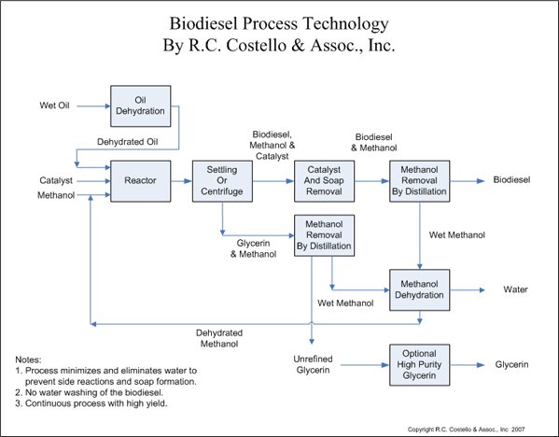
Gambar 2.2 Diagram Alir Proses Pembuatan Biodiesel (R.C. Costello, 2007)
2.6 Transesterifikasi
Transesterifikasi adalah proses yang mereaksikan trigliserida dalam minyak nabati atau lemak hewani dengan alkohol rantai pendek seperti methanol atau etanol. Pada prinsipnya, biodiesel minyak kelapa sawit dibuat dengan teknologi transesterifikasi, yaitu proses mengeluarkan gliserin dari minyak dan mereaksikan asam lemak bebasnya dengan alkohol (misalnya methanol) menjadi alkohol ester (fatty acid methyl ester/FAME), atau biodiesel dan gliserol (gliserin) sebagai produk samping. Katalis yang digunakan pada proses transeterifikasi adalah basa/alkali, biasanya digunakan natrium hidroksida (NaOH) atau kalium hidroksida (KOH). Secara umum reaksi transesterifikasi dapat dituliskan sebagai berikut :
CH₃OH
CH₂
O
O
C
R₁
CH
O
O
C
R₂
CH₂
O
O
C
R₃
CH₃
O
O
C
R₁
CH₃
O
O
C
R₂
CH₃
O
O
C
R₃
CH₂
OH
CH
OH
CH₂
OH
+
+

Trigliserida Metanol Metil ester (biodiesel) Gliserol
Produk yang diinginkan dari reaksi transesterifikasi adalah ester metil asam-asam lemak. Terdapat beberapa cara agar kesetimbangan lebih ke arah produk, yaitu:
- Menambahkan metanol berlebih ke dalam reaksi
- Memisahkan gliserol
- Menurunkan temperatur reaksi
Tahapan reaksi transesterifikasi pembuatan biodiesel selalu menginginkan agar didapatkan produk biodiesel dengan jumlah yang maksimum. Beberapa kondisi reaksi yang mempengaruhi konversi serta perolehan biodiesel melalui transesterifikasi adalah sebagai berikut (Freedman, 1984):
- Perbandingan fraksi mol antara minyak dengan alkohol
Secara stoikiometri, jumlah alkohol yang dibutuhkan untuk reaksi adalah 3 mol untuk setiap 1 mol trigliserida untuk memperoleh 3 mol alkil ester dan 1 mol gliserol. Perbandingan alkohol dengan minyak nabati 4,8:1 dapat menghasilkan konversi 98% (Bradshaw and Meuly, 1944).
- Jenis katalis
Alkali katalis (katalis basa) akan mempercepat reaksi transesterifikasi bila dibandingkan dengan katalis asam. Katalis basa yang paling populer untuk reaksi transesterifikasi adalah natrium hidroksida (NaOH), kalium hidroksida (KOH), natrium metoksida (NaOCH3), dan kalium metoksida (KOCH3).
- Bahan baku minyak mentah
- Temperatur
Reaksi transesterifikasi dapat dilakukan pada temperatur 30 - 65° C (titik didih methanol sekitar 65° C). Semakin tinggi temperatur, konversi yang diperoleh akan semakin tinggi untuk waktu yang lebih singkat.
2.7 Gelombang Ultrasonik
Gelombang ultrasonik adalah gelombang mekanik dengan frekuensi di atas ambang pendengaran manusia. Gelombang ultrasonik yang dirambatkan pada cairan akan menimbulkan gelembung mikro (microbuble). Bilamana amplitudo yang dipacu gelombang akustik relatif besar, ketidakhomogenan lokal di dalam cairan terjadi dan menimbulkan pertumbuhan secara serentak dari inti menjadi rongga dalam dimensi makroskopik. Gelembung tersebut tidak stabil pada kondisi konsentrasi energi yang besar sehingga menyebabkan pecahnya gelembun (Santoso, 2006).
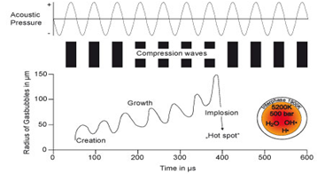
Gambar 2.3 Hubungan Waktu dan Pembentukan Gelembung Gas
Gambar diatas memperlihatkan ketika awal reaksi terbentuk gelembung gas dengan radius yang sangat kecil. Seiring bertambahnya waktu, yaitu pada mikron detik ke 400, jari-jari gelembung akan semakin besar sehingga terjadi implosion yang disebabkan karena gelembung mikro menyimpan energi yang besar dalam bentuk tegangan permukaan. Setelah gelembung mikro pecah, akan terbentuk hotspot yang dapat meningkatkan laju reaksi transesterifikasi karena adanya bintik panas yang menyebabkan naiknya temperatur (Castro, 2003).
Laju reaksi transesterifikasi penggunaan gelombang ultrasonik lebih tinggi dibandingkan dengan penggunaan pengaduk mekanis. Hal ini dikarenakan efek kavitasi dan osilasi dari penggunaan gelombang suara ultrasonik pada reaksi transesterifikasi. Molekul minyak atau FFA yang direaksikan dengan metanol mempunyai gerakan yang sangat cepat serta memantul-mantul kencang. Jika dilakukan pengukuran, suhu reaksi dapat mencapai 3.000 derajat Celsius dan tekanan 100 bar. Pergerakan molekul minyak dan methanol sangat acak, sehingga pengadukan menjadi lebih homogen. Gelembung mikro menyimpan energi yang besar dalam bentuk tegangan permukaan, di mana besarnya tegangan permukaan berbanding terbalik dengan jari-jari gelembung. Diameter gelembung yang kecil akan menyimpan energi dalam bentuk tegangan permukaan yang besar (Santoso, 2006).
2.8 Aplikasi Ultrasonik
- Penggunaan gelombang ultrasonik untuk evaluasi tanpa merusak struktur beton dan untuk deteksi cacat dalam suatu produk manufaktur. gelombang ultrasonik juga semakin banyak dilakukan, terutama dengan cara simulasi numeris, hal ini didukung oleh perkembangan komputer yang pesat dan semakin canggih (Prabowo,2010).
- Ultrasonik dapat digunakan sebagai alat navigasi pada kapal. Ultrasonik difungsikan sebagai radar dimana sensor yang digunakan adalah modul pengukur jarak dengan ultrasonik buatan Paralax Inc. Sensor ini digunakan untuk jarak antara kapal dengan objek didepan yang kemudian memberikan system control untuk dapat melakukan maneuver sehingga dapat menghindari tabrakan tersebut (Hermawan, 2010).
- Gelombang ultrasonik dalam dunia medis dimanfaatkan untuk keperluan diagnosis. Transduser (kristal piezoelektrik) mengirim gelombang ultrasonik pada dinding berlawanan, kemudian gelombang dipantulkan dan terima lagi oleh transduser. Selanjutnya transduser akan meneruskannya ke amplifier berupa gelombang listrik, kemudian gelombang tersebut ditangkap oleh CRT (osiloskop). Gambaran yang diperoleh CRT tergantung teknik scanning yang digunakan (Santoso, 2006).
- Memeriksa kekerusakan logam. Dengan menggunakan sistem pantulan ultrasonik yang dapat mengetahui kedalaman benda yang dideteksi, maka dapat diperiksa keretakan-keretakan pada titik sambungan las logam. Teknologi ultrasonik juga sering dimanfaatkan untuk menganalisa bagian-bagian pesawat yang mengalami kerusakan atau karat (Castro, 2003).
2.9 Metodologi Permukaan Respons
Metodolodi permukaan respons (response surface method) adalah suatu kumpulan dari teknik-teknik statistika danmatematika yang berguna untuk menganalisis persamaan tentang beberapa variabel bebas yang mempengaruhi variabel tak bebas atau respons, serta bertujuan mengoptimumkan respons itu. Dengan demikian, metodologi permukaan respons dapat digunakan untuk :
- Mencari suatu fungsi pendekatan yang cocok untuk meramalkan respons yang akan datang
- Menentukan nilai-nilai dari variabel bebas yang menentukan respons yang dipelajari. (Bezerra, et al. 2008)
Dalam membahas tentang metodologi permukaan respons, kita akan mendefinisikan variabel-variabel bebas sebagai X₁ , X₂ , … , X_{k}, dimana variabel-variabel bebas itu diasumsukan merupakan variabel kontinu dan dapat dikendalikan oleh peneliti tanpa kesalahan, sedangkan respons yang didefinisikan sebagai variabel takbebas Y diasumsikan merupakan variabel acak (random variable) dan untuk itu dapat dinyatakan dalam fungsi matematik, sebagai berikut:
Y = f (X) + € …(2.1)
di mana :
Y = respons yang diamati (variabel takbebas)
X = variabel bebas
€ = komponen galat acak (random error component)
(Bas and Boyaci, 2007)

BAB III
METODE PENELITIAN

3.1 Rancangan Percobaan
3.1.1 Variabel tetap
1. Tekanan = 1 atm
2. Frekuensi gelombang ultrasonic = 28 kHz
3. Temperatur = 60 ºC
4. Waktu reaksi = 60 menit
3.1.2 Variabel berubah
1. Perbandingan volume minyak kelapa : kelapa sawit (ml) = 1:2 , 1:3 , 1:4
2. Persentase berat katalis terhadap berat minyak (gr) = 0,3% ; 0,5% ; 0,7%
3. Perbandingan volume minyak : methanol (ml) = 1:0,2, 1:0,25, 1:0,3
3.1.3 Respon dan pengamatan
Respon yang diambil dalam penelitian ini adalah yield serta kualitas mutu biodiesel antara lain: densitas, viskositas, angka asam, dan angka cetane.
3.1.4 Pengolahan data hasil
Rancangan penelitian akan diolah dengan Central Composite Design (CCD) dimana yield akan menjadi output (y) dan variabel yang ditetapkan diawal sebagai variabel terikat (X_{n}). Kolerasi berikut berdasarkan Response Surface Methodology (RSM):
y = f (x) …(3.1)

Tabel 3.1 Realisasi Penelitian Central Composite Design 3 Variabel
Run | Perbandingan  volume  Kelapa:Sawit | Volume  Sawit  (liter) | Volume  Kelapa  (liter) | Perbandingan  Massa  Kelapa:Sawit | Perbandingan  volume  Minyak : Metanol | Volume  Metanol  (ml) | %KOH | Berat  KOH  (gr)
1 | 1:2 | 2 | 1 | 1:2,024 | 1:0,2 | 624,43 | 0,3 | 8,19
2 | 1:2 | 2 | 1 | 1:2,024 | 1:0,2 | 624,43 | 0,7 | 19,11
3 | 1:2 | 2 | 1 | 1:2,024 | 1:0,3 | 874,21 | 0,3 | 8,19
4 | 1:2 | 2 | 1 | 1:2,024 | 1:0,3 | 874,21 | 0,7 | 19,11
5 | 1:4 | 2,4 | 0,6 | 1:4,048 | 1:0,2 | 624,43 | 0,3 | 8,19
6 | 1:4 | 2,4 | 0,6 | 1:4,048 | 1:0,2 | 624,43 | 0,7 | 19,11
7 | 1:4 | 2,4 | 0,6 | 1:4,048 | 1:0,3 | 874,21 | 0,3 | 8,19
8 | 1:4 | 2,4 | 0,6 | 1:4,048 | 1:0,3 | 874,21 | 0,7 | 19,11
9 | 1:3 | 2,25 | 0,75 | 1:3,036 | 1:0,25 | 749,32 | 0,5 | 13,65
10 | 1:1,236 | 1,73 | 1,27 | 1:1,376 | 1:0,25 | 749,32 | 0,5 | 13,65
11 | 1:4,764 | 2,45 | 0,55 | 1:4,530 | 1:0,25 | 749,32 | 0,5 | 13,65
12 | 1:2 | 2,25 | 0,75 | 1:3,036 | 1:0,176 | 529,03 | 0,5 | 13,65
13 | 1:2 | 2,25 | 0,75 | 1:3,036 | 1:0,323 | 969,60 | 0,5 | 13,65
14 | 1:2 | 2,25 | 0,75 | 1:3,036 | 1:0,25 | 749,32 | 0,147 | 4,02
15 | 1:2 | 2,25 | 0,75 | 1:3,036 | 1:0,25 | 749,32 | 0,852 | 23,28
16 | 1:2 | 2,25 | 0,75 | 1:3,036 | 1:0,25 | 749,32 | 0,5 | 13,65

Untuk memudahkan proses komputasi, maka kita dapat mentransformasikan variabel asli ke dalam kode X₁, X₂, dan X₃, di mana bentuk transformasi itu dinyatakan sebagai berikut :
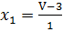 …(3.2)
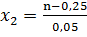 …(3.3)
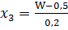 …(3.4)
Keterangan :
V = 3 ; D_{V} = jarak (interval) taraf-taraf V = 1
n = 0,25 ; D_{n} = jarak (interval) taraf-taraf n = 0,05
W = 0,5 ; D_{W} = jarak (interval) taraf-taraf W = 0,2
Dengan menggunakan persamaan 3.2, 3.3, dan 3.4, maka variabel-variabel asli dapat ditransformasikan ke dalam variabel kode seperti tampak dalam tabel 3.2
Tabel 3.2 Rancangan Penelitian Central Composite Design 3 Variabel
Run | Block | X₁ | X₂ | X₃ | Y
1 | 1 | -1 | -1 | -1 | Y₁
2 | 1 | -1 | -1 | 1 | Y₂
3 | 1 | -1 | 1 | -1 | Y₃
4 | 1 | -1 | 1 | 1 | Y₄
5 | 1 | 1 | -1 | -1 | Y₅
6 | 1 | 1 | -1 | 1 | Y₆
7 | 1 | 1 | 1 | -1 | Y₇
8 | 1 | 1 | 1 | 1 | Y₈
9 | 1 | 0 | 0 | 0 | Y₉
10 | 2 | -1.76 | 0 | 0 | Y₁₀
11 | 2 | 1.76 | 0 | 0 | Y₁₁
12 | 2 | 0 | -1.76 | 0 | Y₁₂
13 | 2 | 0 | 1.76 | 0 | Y₁₃
14 | 2 | 0 | 0 | -1.76 | Y₁₄
15 | 2 | 0 | 0 | 1.76 | Y₁₅
16 | 2 | 0 | 0 | 0 | Y₁₆

Keterangan : X₁ = Pengkodean untuk variabel volume minyak
X₂ = Pengkodean untuk variabel konsentrasi katalis
X₃ = Pengkodean untuk variabel perbandingan volume minyak dan metanol
Y = Yield
Data Response Surface Methodology (RSM) di atas dapat di olah menjadi:
- Persamaan hubungan yield dengan variabel
- Variabel berpengaruh (pareto)
- Optimasi proses dalam bentuk grafik kontur

3.2 Bahan dan Alat yang digunakan
a. Bahan meliputi :
- Minyak kelapa sawit, berupa minyak goreng yang dibeli di toko klontongan. Minyak kelapa sawit memiliki karakeristik sebagai berikut:
Densitas : 0,92 gr/ml
Viskositas (cst) : 17,45 cst
Angka asam : 0,26%
Angka iodine : 50-58
Angka penyabunan : 195-205 mg/g
- Minyak kelapa yang didapatkan dari toko kimia Indrasari. Minyak kelapa memiliki komposisi sebagai berikut:
Densitas : 0,90 gr/ml
Viskositas (cst) : 18,63 cst
Angka asam : 0,38%
Angka iodine : 6,24
Angka penyabunan : 188 mg/g
- Metanol
Massa molar | : 32.04 g/mol
Wujud cairan | : tidak berwarna
Specific gravity | : 0.7918
Titik leleh | : –97 °C, -142.9 °F (176 K)
Titik didih | : 64.7 °C, 148.4 °F (337.8 K)
Kelarutan dalam air | : sangat larut
Keasaman (pKa) | : ~ 15.5

- Kalium hidroksida
Massa molar | : 56,11 g/mol
Wujud | : Padatan putih
Specific gravity | : 2,044
Titik leleh | : 380 °C
Titik didih | : 1320 °C
Kelarutan dalam air | : 97 gr/L gr H₂O (H₂O = 0 ºC)
Keasaman (pKa) | : 0

b. Alat Percobaan :
Rangkaian Alat percobaan dilengkapi dengan ultrasonic
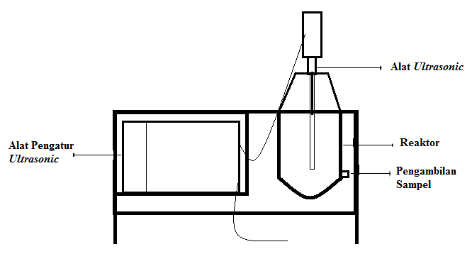
Gambar 3.1 Rangkaian Alat Percobaan

3.3 Prosedur
- Tahap Persiapan
- Mengukur volume campuran minyak kelapa dan minyak kelapa sawit.
- Mengukur volume metanol berdasarkan volume dengan campuran minyak.
- Timbang massa katalis, lalu larutkan ke dalam metanol.
- Reaksi Transesterifikasi
- Memasukkan campuran minyak dan metanol yang telah diberi katalis ke dalam tangki.
- Mengoperasikan lagi dengan alat ultrasonic tanduk getar pada variabel yang sudah ditentukan.
- Separasi / Pemisahan
- Memisahkan hasil transesterifikasi yang berupa campuran biodiesel dan metanol serta gliserol dengan dekanter.
- Memisahkan hasil atas yang berupa biodiesel diambil, serta gliserol sebagai hasil bawah.
- Analisa sifat fisik biodiesel
- Viskosimeter Ostwald untuk uji viskositas.
- Picnometer untuk menentukan densitas.
- Proses titrimetri untuk mengetahui nilai asam.
- Memasukkan 20 gram contoh biodiesel ke dalam labu erlenmeyer 250 ml.
- Menambahkan 50 ml methanol
- Lalu Memanaskan campuran dengan pendingin balik, jogok kuat untuk melarutkan asam lemak bebasnya.
- Setelah dingin, titrasi larutan dengan 0,1 N larutan KOH.
- Memnambahkan beberapa tetes indikator PP lalu titrasi hingga warna merah muda . Catat volume titran yang dibutuhkan (V ml).

Perhitungan :
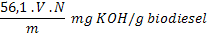
Angka asam (A_{a}) =
dengan :
V = volume larutan KOH dalam alkohol yang dibutuhkan pada
Titras (ml)
N = normalitas larutan KOH dalam alkohol
m = berat contoh biodiesel alkil ester(gram)
- Proses titrimetri untuk mengetahui angka cetane.
- Menentukan nilai angka iodine (IV)
    - Menimbang 0,5 gram contoh biodiesel ester alkil ke dalam erlenmeyer.
  - Mencampurkan 10 ml khloroform dan 25 ml reagen wijs. Diamkan di tempat gelap selama 30 menit.
  - Menambahkan 10 ml larutan KI 15% dan 100 ml aquades yang telah dididihkan.
  - Sambil diaduk, titrasi larutan dengan natrium tiosulfat 0,1 N sampai warna kuning pucat. Setelah ini tercapai, menambahkan 2 ml larutan indikator amylum ke dalam campuran dan meneruskan titrasi sampai warna biru hampir hilang. Catat volume titran yang dibutuhkan.
  - Bersamaan dengan analisis contoh, lakukan analisis blanko juga. Untuk analisa blangko mengikuti langkah yang sama tanpa penyertaan contoh biodiesel.
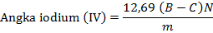
dengan:
B = volume titran blangko (ml)
C = volume tiran contoh (ml)
N = normalitas natrium thiosulfat
m = massa contoh (gram)
- Menentukan nilai angka penyabunan (SN)
    - Memasukkan 5 gram contoh biodiesel ester alkil ke dalam sebuah labu erlenmeyer 250 ml.
    - Mencampurkan 50 ml larutan KOH alkoholik yang dibuat dengan melarutkan 40 gram KOH dalam 1 liter metanol.
    - Mempersiapkan dan melakukan analisa blangko secara serempak dengan analisis contoh biodiesel.
    - Labu erlenmeyer dengan kondensor berpendingin udara dan didihkan campuran sampai tersabunkan sempurna, biasanya membutuhkan waktu 30 menit.
    - Setelah kondensor dilepas dari labu, menambahkan 1 ml larutan indikator fenolftalin dalam labu dan titrasi campran dengan HCl 0,5 N sampai warna merah jambu persis sirna. Catat volume asam klorida 0,5 N yang dibutuhkan.
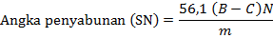
Dengan:
B = volume titran blangko (ml)
C = volume titran contoh (ml)
m = massa contoh biodiesel (gram)
N = normalitas HCl

- Menentukan nilai angka cetane (CN)
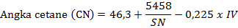

BAB IV
HASIL PERCOBAAN DAN PEMBAHASAN

4.1 Hasil Percobaan
Untuk analisa biodiesel yang dilakukan meliputi analisa kadar FAME yang didapatkan dari analisa dengan metode GC (Gas Chromatography), analisa densitas dan analisa viskositas. Setelah didapatkan kadar FAME, maka dapat dihitung untuk yield biodiesel yang dihasilkan dengan persamaan :
(Permatasari dkk, 2013)
Dengan persamaan 4.1 diperoleh yiled tiap variabel :
Tabel 4.1 Hasil Percobaan
Run | Massa Minyak (gr) | Massa  Biodiesel (gr) | %Kadar | %Yield
1 | 2.749 | 2.008.86 | 77,49 | 56,63
2 | 2.749 | 2.108.22 | 93,31 | 71,56
3 | 2.749 | 2.300.41 | 81,01 | 67,79
4 | 2.753,40 | 2.652.31 | 91,96 | 88,72
5 | 2.753,40 | 2.980.32 | 84,39 | 60,70
6 | 2.753,40 | 2.560.96 | 92,03 | 85,60
7 | 2.753,40 | 2.258.68 | 93,32 | 76,55
8 | 2.753,40 | 2.510.20 | 97,36 | 88,76
9 | 2.751,75 | 2.730.26 | 98,00 | 97,24
10 | 2.746,97 | 2.006.90 | 93,47 | 68,31
11 | 2.751,75 | 2.519.09 | 97,44 | 89.13
12 | 2.751,75 | 2.007.01 | 93,79 | 68,41
13 | 2.751,75 | 2.700.97 | 69,51 | 68,23
14 | 2.751,75 | 1980.09 | 81,08 | 58,34
15 | 2.751,75 | 2.600.91 | 95,85 | 90,60
16 | 2.751,75 | 2.731.09 | 98,00 | 97,26

4.2 Karakeristik Produk Biodiesel Awal
Tabel 4.2 Karakteristik Biodiesel Standar ASTM dan SNI
Karakteristik | ASTM | SNI | Hasil
Densitas (g/ml) | 0,86 - 0,90 | 0,85 - 0,89 | 0,89 – 1,18
Viskositas kinematis (Cst) | 1,9 – 6,0 | 2,3 - 6,0 | 2,89 – 6,22
Angka asam | Maks 0,5 | Maks. 0,8 | 0,51 – 0,79
Angka setana | Min. 47 | Min. 51 | 64,69 – 83,12
Bilangan iod | Maks. 115 | Maks. 115 | 39,34 – 86,29
Angka Penyabunan | ≤261,26 | ≤261,26 | 97,05 – 193,55

Tabel 4.2 menunjukkan bahwa karakteristik produk biodiesel sebagian besar telah memenuhi standar biodiesel internasional ASTM dan SNI untuk parameter densitas, viskositas kinematis, angka asam, angka setana, bilangan iod, dan angka penyabunan. Nilai densitas dan viskositas menurut SNI/ASTM secara berturut-turut adalah 0,85-0.90 gr/ml dan 1,9-6,0 Cst. Sebagian besar nilai densitas dan viskositas dari tiap variabel sangat tinggi. Hal ini dikarenakan adanya pembentukan sabun saat proses pembentukan biodiesel dan masih adanya kandungan gliserol dalam biodiesel. Sabun terbentuk karena reaksi antara trigliserida dan alkali. Sabun memiliki densitas kisaran 0,96-0,99 gr/ml dan viskositas yang lebih tinggi dari pada minyak (Pramushinta, 2011).

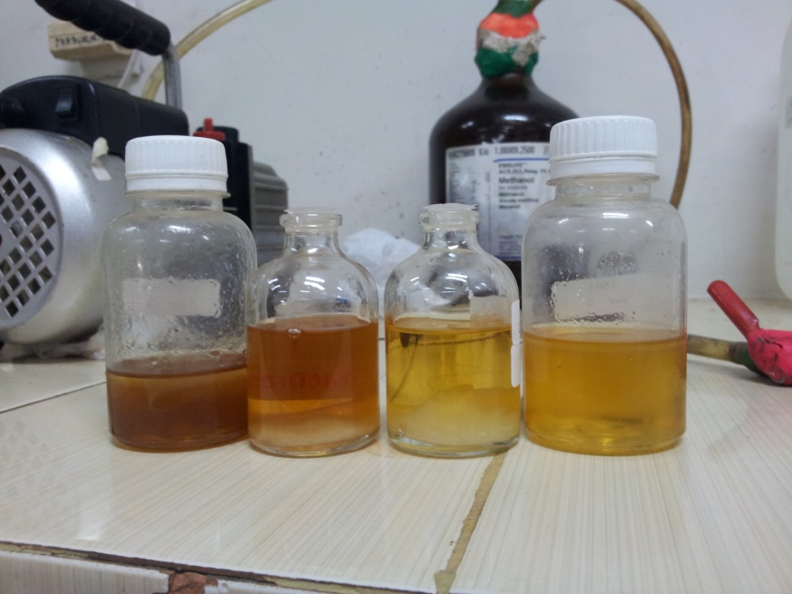

Gambar 4.1 Sabun pada Produk Biosiesel
Gambar 4.1 menunjukan adanya kandungan sabun pada produk biodiesel yang menyebabkan nilai densitas dan viskositas pada biodiesel tinggi. Viskositas minyak dinyatakan oleh jumlah detik yang digunakan oleh volume tertentu dari minyak untuk mengalir melalui lubang dengan diameter kecil tertentu, semakin rendah jumlah detiknya berarti semakin rendah viskositasnya. Viskositas yang terlalu tinggi dapat memberatkan beban pompa (Soerawidjaja,2003).
Pada sebagian variabel, diperoleh angka asam yang tinggi walaupun tidak memenuhi standar SNI karena sebagian asam lemak tidak terkonversi menjadi metil ester, sehingga produk masih memiliki kandungan asam lemak yang cukup tinggi. Selain itu bilangan asam metil ester tinggi menandakan telah terjadi kerusakan akibat oksidasi. Bilangan asam dapat menjadi indikator tingkat kerusakan metil ester atau biodiesel selama penyimpanan beberapa waktu ke depan. Tingkat oksidasi tinggi juga menandakan metil ester tidak tahan lama disimpan, karena senyawa peroksida yang merupakan produk intermediet pada reaksi oksidasi dapat menyerang asam lemak lainnya yang masih utuh, sehingga akan terbentuk asam lemak bebas berantai pendek yang lebih banyak (Ariza Budi, 2007).
Minyak kelapa sawit banyak mengandung asam palmitat sebagai komponen utamanya sehingga apabila diubah menjadi biodiesel akan memberikan angka setana yang tinggi. Angka setana pada minyak diesel dari campuran minyak kelapa sawit dan minyak kelapa lebih tinggi dibandingkan dengan minyak diesel yang diolah dari penyulingan minyak mentah. Angka setana merupakan persen volume dari cetana dalam campuran cetana dan alpha-metyl naphthalene yang mempunyai mutu penyalaan yang sama dengan bahan bakar yang diuji. Cetana mempunyai mutu penyalaan yang sangat baik sedangkan alpha-metyl naphthalene mempunyai mutu penyalaaan yang buruk. Angka cetana tinggi akan mempercepat waktu penyalaan mesin (Nasikin, 2002).
Asam lemak yang tidak jenuh dalam minyak, mampu menyerap sejumlah iod dan membentuk senyawa yang jenuh. Besarnya jumlah iod yang diserap menunjukkan banyaknya ikatan rangkap atau ikatan tak jenuh (Ketaren, S., 2006). Angka iodium pada biodiesel menunjukkan tingkat ketidakjenuhan senyawa penyusun biodiesel. Di satu sisi, keberadaan senyawa lemak tak jenuh meningkatkan performansi biodiesel (angka setana) pada temperatur rendah, karena senyawa ini memiliki titik leleh (melting point) yang lebih rendah (Knothe, G., 2005) sehingga berkorelasi pada cloud dan pour point yang juga rendah. Namun di sisi lain, banyaknya senyawa lemak tak jenuh di dalam biodiesel memudahkan senyawa tersebut bereaksi dengan oksigen di atmosfer dan bisa terpolimerisasi membentuk material serupa plastik. Oleh karena itu, terdapat batasan maksimal harga angka iod yang diperbolehkan untuk biodiesel, yakni 115 berdasarkan kualitas biodiesel menurut SNI-04-7182-2006.
Berdasarkan parameter-parameter diatas, masih ada sebagian produk yang belum memenuhi standar SNI/ASTM maka setelah dipisahkan sabunnya, dibutuhkan proses transesterifikasi lanjut.

4.3 Analisa Kualitatif FAME Biodiesel dengan Menggunakan GC
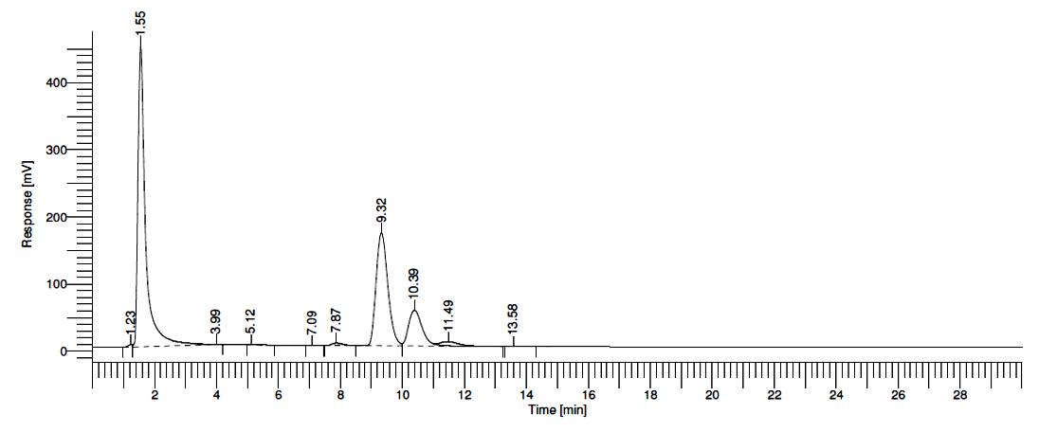

Gambar 4.2 Analisa GC Biodiesel dari Pertamina
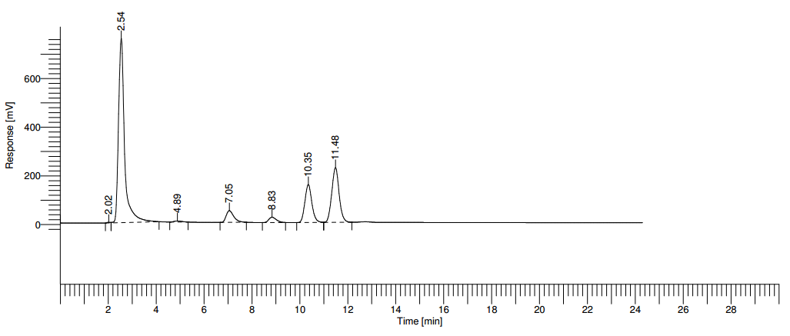

Gambar 4.3 Analisa GC Produk Biodiesel
Analisa ini dimaksudkan untuk mengetahui ada tidaknya kandungan FAME yang sama dari biodiesel hasil penelitian dengan minyak diesel dari Pertamina. Dari hasil analisa GC di atas dapat dilihat bahwa kandungan FAME diesel Pertamina (gambar 4.2) mempunyai waktu retensi pada 7,87; 9,32; 10,39 dan 11,49. Kandungan FAME pada produk biodiesel (Gambar 4.3) terdapat pada rentang waktu 7,05; 8,83; 10,35 dan 11,48. Produk biodiesel memiliki beberapa perbedaan pada setiap peak dimana kandungan asam lemak pada minyak diesel pertamina lebih rendah karena hanya berbahan baku sawit dan kandungan asam lemak yang tinggi dikarenakan perbedaan bahan baku berupa minyak sawit yang dicampur dengan minyak kelapa. Untuk peak 7, 10, dan 11 komponen antara minyak diesel pertamina dan produk biodiesel relatif sama.
4.4 Hubungan Variabel Terhadap Respon
Respon hasil percobaan adalah yield (Y) untuk setiap eksperimen. Hasil pengolahan data disajikan pada Tabel 4.3.
Tabel 4.3 Hasil Percobaan dengan Central Composite Design
Run | Block | X₁ | X₂ | X₃ | Y
1 | 1 | -1 | -1 | -1 | 56,63
2 | 1 | -1 | -1 | 1 | 71,56
3 | 1 | -1 | 1 | -1 | 67,79
4 | 1 | -1 | 1 | 1 | 88,72
5 | 1 | 1 | -1 | -1 | 60,70
6 | 1 | 1 | -1 | 1 | 85,60
7 | 1 | 1 | 1 | -1 | 76,55
8 | 1 | 1 | 1 | 1 | 88,76
9 | 1 | 0 | 0 | 0 | 97,24
10 | 2 | -1.76 | 0 | 0 | 68,31
11 | 2 | 1.76 | 0 | 0 | 89.13
12 | 2 | 0 | -1.76 | 0 | 68,41
13 | 2 | 0 | 1.76 | 0 | 68,23
14 | 2 | 0 | 0 | -1.76 | 58,34
15 | 2 | 0 | 0 | 1.76 | 90,60
16 | 2 | 0 | 0 | 0 | 97,26

Biangan tak berdimensi/pengkodean variabel:
X₁ : Perbandingan volume minyak kelapa sawit dan minyak kelapa
X₂ : Perbandingan volume methanol dan minyak
X₃ : Berat katalis
X₁, X₂, X₃ : Untuk mengetahui nilai riil
Y : Yield biodiesel
Untuk mengetahui variabel yang paling berpengaruh, dilakukan pengolahan data dengan menggunakan software statistic dan persamaan model matematis secara umum untuk proses optimasi. Dalam penelitian ini digunakan 3 variabel, sehingga persamaan polynomialnya menjadi:
Yu = β_{o} + β₁X₁ + β₂X₂ + β₃X₃ + β₁₂X₁X₂ + β₁₃X₁X₃ + β₂₃X₂X₃ + β₁₁ X²₁+ β₂₂X²₂+ β₃₃X²₃
…(4.2)
…(4.3)
Dari persamaan tersebut bisa dilihat bahwa koefisien X₃ bertanda positif dan memiliki nilai yang paling besar dan berpengaruh, hal ini berarti semakin besar berat katalis dapat meningkatkan nilai karena penambahan katalis akan mempercepat reaksi ke kanan dan menurunkan energi aktivasi sehingga produk biodiesel yang dihasilkan akan semakin banyak (Wang et al, 2007). Koefisien X₁ campuran minyak sawit dan kelapa bertanda positif, hal ini berarti semakin banyak minyak sawit yang dicampur dengan minyak kelapa akan meningkatkan konversi karena pada minyak sawit terdapat kandungan asam lemak lebih tinggi (Orchidea, 2003).
4.5 Analisa Varian
Tabel 4.4 Analisa Varian
Factor | SS | df | MS | F | p
X₁ | 284,612 | 1 | 284,612 | 8,937 | 0,024
X₁² | 373,023 | 1 | 373,026 | 11,714 | 0,014
X₂ | 155,547 | 1 | 155,547 | 4,884 | 0,069
X₂² | 906,966 | 1 | 906,966 | 28,482 | 0,002
X₃ | 1185,843 | 1 | 1185,843 | 37,289 | 0,0009
X₃² | 562,877 | 1 | 562,877 | 17,676 | 0,006
X₁X₂ | 10,845 | 1 | 10,845 | 0,340 | 0,581
X₁X₃ | 0,195 | 1 | 0,195 | 0,006 | 0,940
X₂X₃ | 5,602 | 1 | 5,602 | 0,176 | 0,689
Error | 191,062 | 6 | 31,844
Total SS | 2871,456 | 15
Koefisien juga dievaluasi dari varians. Hasil Tabel 4.4 menunjukkan bahwa satu variabel dan kuadrat variabel memiliki nilai F yang lebih besar daripada p harga sehingga merupakan variabel yang berpengaruh. Untuk variabel interaksi memiliki nilai F kurang dari nilai p sehingga dapat direjeksi dari model matematika awal (Widayat et al., 2012). Model matematika baru menjadi :
…(4.4)
Untuk membuktikan kecocokan model, persamaan regresi dan penentuan koefisien (R²) dihitung. Nilai R² minimal dalam suatu model adalah 0,7 artinya persamaan diatas layak digunakan dan memenuhi standar (Calkins, 2005). Dalam penelitian ini, nilai R² = 0,93346; menandai bahwa variasi sampel dari 93,346% untuk yield FAME berhubungan dengan masing-masing variabel. Nilai koefisien kolerasi yang lebih tinggi (R² = 0.9205) menunjukan hubungan kolerasi yang baik antara masing-masing variabel (Yuan et al., 2008). Atapour et al., (2014) memiliki R² = 0,8831 dalam produk biodiesel dari minyak jelantah dengan alkai-catalyzed dengan variabel temperatur reaksi, perbandingan volume methanol dan minyak, konsentrasi katalis, dan waktu reaksi.

4.6 Variabel Berpengaruh
Diagram pareto adalah sebuah distribusi frekuensi sederhana (histogram) dari data yang diurutkan berdasarkan kategori dari yang paling besar sampai yang paling kecil. Diagram ini didasarkan atas prinsip yang menyatakan bahwa ada banyak faktor yang mempengaruhi sesuatu tetapi hanya beberapa faktor penting saja yang diperhitungkan yakni faktor-faktor yang menimbulkan dampak yang paling penting (Montgomery, 1991). Dengan demikian, diagram pareto dapat membantu dalam memusatkan upaya pada sesuatu yang paling penting saja (Purdiyanto, 2010). Berikut adalah diagram pareto hasil pengolahan data pada penelitian ini.

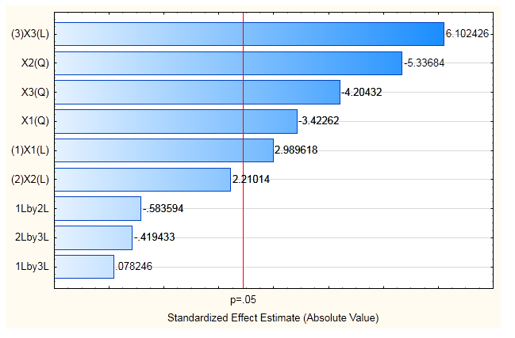

Gambar 4.4 Diagram Pareto
Grafik Pareto menunjukkan bahwa harga efek variabel yg melewati garis pada p = 0.05 merupakan variabel yang sangat berpengaruh terhadap proses yaitu pada penelitian ini satu variabel dan kuadrat variabel pada pebandingan volume minyak (X₁ dan X₁²), perbandingan volume minyak/methanol (X₂ dan X₂²), dan kadar katalis terhadap berat minyak (X₃ dan X₃²). Nilai efek dari variabel yang jauh dari garis p = 0,05 merupakan variabel berpengaruh yang dapat diabaikan (Giovanilton, 2011) yaitu interaksi antara variabel seperti volume minyak sawit dan minyak kelapa–perbandingan volume minyak dengan metanol (X₁*X₂), perbandingan volume minyak dengan metanol-kadar katalis terhadap massa minyak (X₂*X₃), dan volume minyak sawit dan minyak jarak - perbandingan volume minyak dengan methanol (X₁*X₃) karena pengaruhnya tidak mengakibatkan peningkatan nilai yang signifikan. Jadi pada penelitian ini interaksi antara tiap variabel tidak berpengaruh.

4.7 Hasil Optimasi
Nilai kritis dari variabel percobaan kami dapat dilihat pada tabel 4.5.
Tabel 4.5 Nilai Kritis
Factor | Observed Minimum | Critical Value | Observed Maximum
X₁ | -1,76 | 0,3700 | 1,76
X₂ | -1,76 | 0,1265 | 1,76
X₃ | -1,76 | 0,6184 | 1,76

Pada tabel 4.5 dapat disimpulkan bahwa nilai kritis untuk perbandingan volume minyak sawit dan kelapa (X₁) adalah 0,3700 maka diperoleh nilai optimum dari persamaan 3.2 didapatkan nilai 1 : 3,37 ; perbandingan volume minyak dengan metanol (X₂) 0,1265 disubtitusi pada persamaan 3.3 diperoleh nilai optimum 1 : 0,2563 ; dan berat katalis (X₃) adalah 0,6184 disubtitusi pada persamaan 3.4 diperoleh nilai konsentrasi katalis sebesar 0,6236%. Hasil di atas akan menghasilkan grafik kontur:
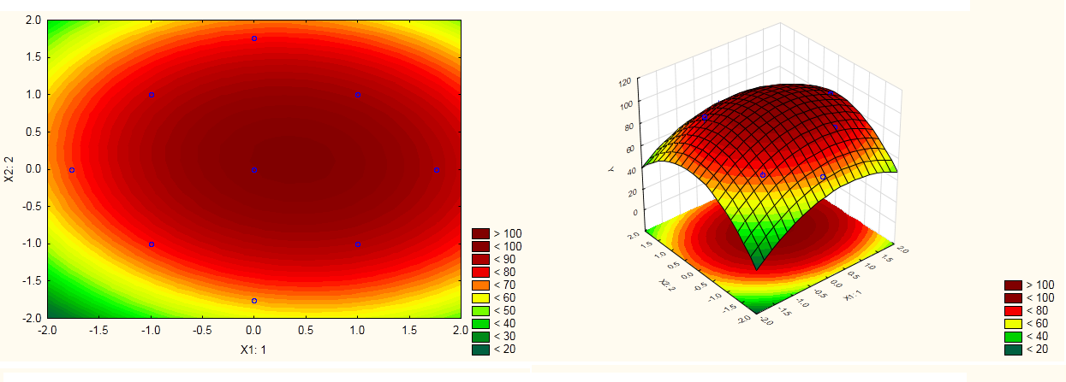
Gambar 4.5 Grafik kontur permukaan interaksi perbandingan volume minyak dan perbandingan volume methanol/minyak terhadap yield
Gambar 4.5 menunjukan efek interaksi antara perbandingan volume minyak dengan perbandingan volume methanol dan minyak terhadap yield biodiesel sebelum di trail. Optimasi 3 dimensi dan kontur permukaan pada perbandingan rasio volume methanol dan minyak mendekati optimum pada rentang -0,2 sampai 0,4. Pada penelitian yang telah dilakukan yaitu dengan pengaruh volume minyak : metanol divariasikan antara 1:0,2 ; 1:0,25 ; dan 1:0,3. Reaksi transesterifikasi ini merupakan reaksi reversible, dengan reaksi :
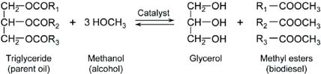

Pada rasio 1:6 didapatkan yield tertinggi yaitu 97,26%. Abdullah dkk (2007) melakukan penelitian biodiesel dengan memperoleh perbandingan rasio methanol/minyak optimum 1:6. Semakin banyak metanol yang ditambahkan maka yield akan semakin besar, hal ini dikarenakan penambahan metanol berlebih akan menggeser kesetimbangan reaksi kekanan sehingga produk biodiesel yang dihasilkan akan semakin banyak (Wang et al, 2007). Pengaruh perbandingan metanol/minyak terhadap yield reaksi transesterifikasi ini dapat dilihat dari gambar 4.5 terlihat bahwa kurva yang dihasilkan tidak berbentuk parabola sempurna, sehingga agak sulit untuk menentukan kondisi operasi optimumnya. Gambar kontur permukaan dapat diperkirakan secara kasar perbandingan volume metanol/minyak yang optimum.
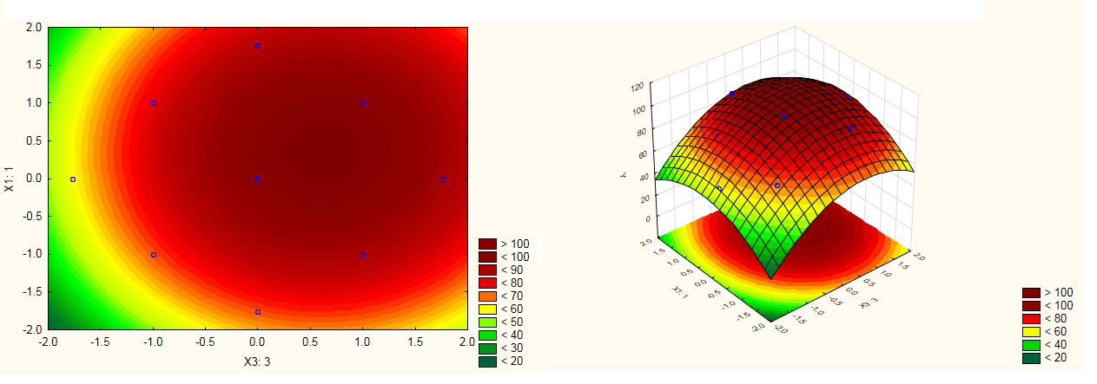
Gambar 4.6 Grafik kontur permukaan interaksi perbandingan volume minyak dan konsentrasi katalis pada berat minyak terhadap yield
Gambar 4.6 menunjukan efek interaksi antara perbandingan konsentrasi katalis dengan berat minyak terhadap yield biodiesel sebelum di trail. Optimasi 3 dimensi dan kontur permukaan pada perbandingan volume minyak yaitu mendekati optimum pada rentang 0 sampai 0,8. Pada proses transesterifikasi pembuatan biodiesel dari blending minyak kelapa dan minyak kelapa sawit, didapat yield maksimal pada perbandingan 1:3 sebesar 97,26%. Kurva yang dihasilkan tidak berbentuk parabola sempurna, sehingga agak sulit untuk menentukan kondisi operasi optimumnya. Gambar kontur permukaan dapat diperkirakan secara kasar perbandingan volume minyak yang optimum.
Pada dasarnya semakin banyak jumlah minyak kelapa sawit, maka akan didapat yield yang lebih besar, karena minyak kelapa sawit mempunyai kandungan asam lemak yang lebih tinggi daripada minyak kelapa. Berdasarkan penelitian yang dilakukan sebelumnya (Orchidea Rachmaniah, 2003), minyak dengan kandungan asam lemak tinggi (15% FA, 60% FA, dan 70% FA) mencapai konversi FAME 85-98% untuk satu jam reaksi sedangkan minyak berkandungan asam lemak rendah (3%FA, 7%FA, dan 10% FA) hanya mencapai 25-75% konversi FAME.
Pencampuran (blending) antara minyak kelapa sawit dan minyak kelapa pada penelitian ini didasarkan atas beberapa pertimbangan. Minyak kelapa sawit banyak mengandung asam palmitat sebagai komponen utamanya sehingga apabila diubah menjadi biodiesel akan memberikan angka setana yang tinggi. Minyak kelapa sawit juga memiliki stabilitas oksidasi yang cukup baik disbanding minyak jarak (Rizqon Fajar et al, 2010). Tingginya asam lemak jenuh yang terkandung dalam minyak kelapa sawit menyebabkan titik kabut dan titik tuangnya menjadi tinggi sehingga tidak dapat digunakan pada ethanol rendah. Pencampuran dengan minyak kelapa diharapkan mampu menurunkan titik kabut dari biodiesel yang dihasilkan.

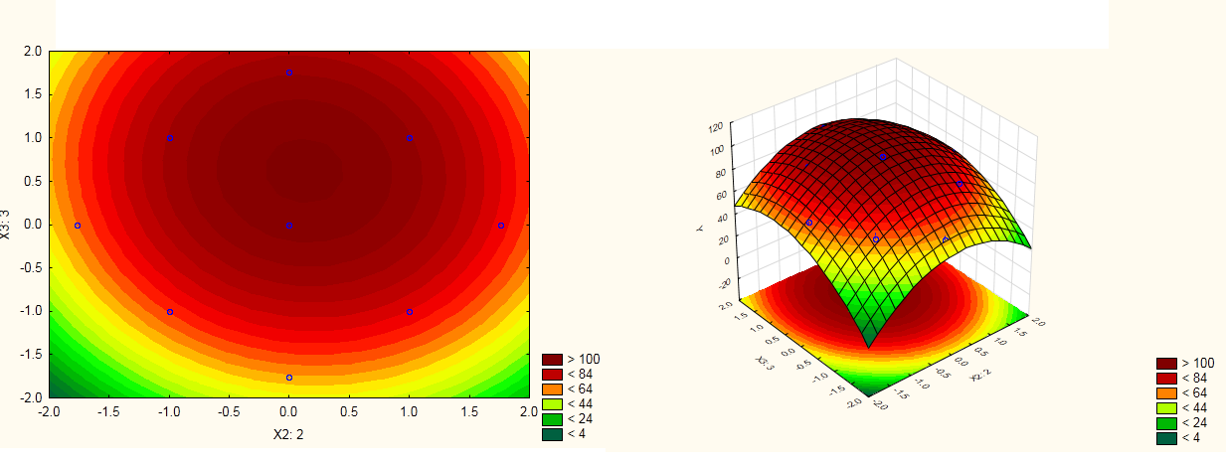
Gambar 4.7 Grafik kontur permukaan interaksi perbandingan volume methanol/minyak dan konsentrasi katalis terhadap yield

Gambar 4.7 menunjukan efek interaksi antara perbandingan konsentrasi katalis dengan volume minyak terhadap yield biodiesel sebelum di trail. Optimasi 3 dimensi dan kontur permukaan pada konsentrasi katalis terhadap volume minyak mendekati optimum pada rentang 0,3 sampai 1. Penelitian ini melakukan analisa pengaruh kadar katalis terhadap minyak yang divariasikan 0,3%, 0,5%, dan 0,7%.
Pada proses reaksi esterifikasi dan transesterifikasi berbantukan gelombang ultrasonik, didapatkan hasil yang optimum pada penambahan jumlah katalis pada variabel 0,5%. Abdullah dkk (2010) menyebutkan bahwa konsentrasi katalis terhadap berat minyak optimum sebesar >1%. Secara umum, dengan peningkatan jumlah katalis maka keaktifan katalis akan bertambah, sehingga dapat meningkatkan yield. Meningkatnya yield ini dimungkinkan terjadi karena pada kondisi ini keaktifan katalis untuk melakukan reaksi hidrolisis cenderung meningkat sehingga berpengaruh pada pembentukan FFA, dengan semakin banyaknya FFA yang diperoleh dan aktifnya katalis dapat menyebabkan banyaknya FFA yang bereaksi untuk membentuk metil ester, sehingga pada kondisi operasi ini diperoleh kadar metil ester yang semakin meningkat dan akhirnya berpengaruh pada peningkatan yield (Taharuddin, et al., 2007).

BAB V
PENUTUP

5.1 Kesimpulan
- Yield tertinggi didapatkan sebesar 97,26% dengan perbandingan volume minyak kelapa sawit dan minyak kelapa 3:1, perbandingan volume metanol-minyak 0,25 : 1 dan kadar (massa) katalis terhadap minyak 0,5%.
- Model persamaan matematika untuk mencari yield biodiesel adalah

- Viskositas, densitas, angka asam, angka penyabunan, angka iodin, dan angka cetane, menunjukkan bahwa sebagian besar produk biodiesel yang dihasilkan telah memenuhi standar SNI dan ASTM.

5.2 Saran
Pada penelitian ini hanya dilakukan pada frekuensi gelombang yang tetap, untuk lebih optimal perlu dilakukan variasi frekuensi gelombang. Selain itu, perlu adanya variasi campuran bahan baku yang lain untuk mencari yield yang lebih optimum dan produk yang sesuai standar SNI maupun ASTM.

